ĐẠI HỌC QUỐC GIA THÀNH PHỐ HỒ CHÍ MINH
TRƯỜNG ĐẠI HỌC KHOA HỌC TỰ NHIÊN
KHOA CÔNG NGHỆ THÔNG TIN

LAB 01
NHẬP MÔN KHOA HỌC DỮ LIỆU

| Thành viên |
Bùi Trung Hiếu (23120257)

Ngành: Nhóm ngành Máy tính và Công nghệ thông tin
Giáo viên hướng dẫn: Huỳnh Lâm Hải Đăng

Thành phố Hồ Chí Minh – 2025

Mục lục

1. Mục lục 2
2. Giới thiệu chung 5
3. Các thư viện sử dụng 5
3.1. ssl 5
3.2. os 5
3.3. tarfile 5
3.4. json 5
3.5. time 6
3.6. requests 6
3.7. feedparser 6
3.8. re 6
3.9. gzip 6
3.10. shutil 6
3.11. csv 7
3.12. psutil 7
3.13. arxiv 7
3.14. BeautifulSoup (bs4) 7
3.15. pathlib – Path 7
3.16. datetime 8
3.17. concurrent.futures – ThreadPoolExecutor, as_completed 8
3.18. pandas 8
3.19. matplotlib.pyplot 8
3.20. random 8
4. Các công cụ sử dụng 9
4.1. Các trang web và API 9
4.2. Môi trường lập trình 9
5. Cài đặt chương trình 10
5.1. Mô tả các hàm 10
5.1.1 Program 1 10
5.1.2 Program 2 13
5.1.3 Program 3 14
5.2. Cách thức chương trình hoạt động 15
5.2.1 Giai đoạn 1 – Thu thập metadata và source TeX từ arXiv 15
5.2.2 Giai đoạn 2 – Lấy danh sách tài liệu tham chiếu từ Semantic Scholar 18
5.2.3 Giai đoạn 3 – Phân tích hiệu năng và vẽ biểu đồ 21
6. Các chỉ số thống kê tổng hợp 23
7. Link Youtube 28
8. Tài liệu tham khảo 28

Giới thiệu chung
Trong bối cảnh số lượng bài báo khoa học trên arXiv tăng nhanh theo từng tháng, việc xây dựng các hệ thống thu thập dữ liệu trở thành một yêu cầu quan trọng nhằm phục vụ cho phân tích dữ liệu, nghiên cứu học thuật và khai thác tri thức. Bài Lab yêu cầu phát triển một pipeline hoàn chỉnh để thu thập đầy đủ metadata, full-text source (.tex / .bib) và references metadata từ hai nguồn chính: arXiv.org và Semantic Scholar.

Các thư viện sử dụng

ssl
Dùng để vô hiệu hóa chứng chỉ SSL khi gửi request HTTPS.
→ Tránh lỗi CERTIFICATE_VERIFY_FAILED khi chạy trên Windows / Colab.

os
Thư viện chuẩn để thao tác hệ thống file.
→ Tạo thư mục, kiểm tra tồn tại file, duyệt thư mục,…

tarfile
Dùng để đọc và giải nén các file .tar.gz của arXiv.
→ Bài báo arXiv thường cung cấp source dưới dạng tarball.

json
Dùng để đọc/ghi dữ liệu dạng JSON.
→ Lưu metadata.json và references.json.

time
Dùng để đo thời gian chạy, delay giữa các request (tránh rate limit).

requests
Thư viện gửi HTTP request quan trọng nhất của project.
→ Tải file source .tar.gz, gọi Semantic Scholar API.

feedparser
Dùng để phân tích RSS/Atom feed nếu arXiv API trả về dạng feed.
→ Là thư viện dự phòng nhưng vẫn cần trong pipeline crawl arXiv.

re
Dùng regex để xử lý chuỗi:
- Tìm phiên bản [v1], [v2], ...
- Trích ngày tháng trong submission history
- Kiểm tra pattern file .tex, .bib

gzip
Dùng giải nén file .gz đơn lẻ (không phải .tar.gz).
→ Một số bài báo trên arXiv chỉ nén 1 file .tex duy nhất.

shutil
Dùng để:
- Di chuyển file
- Xóa thư mục tạm
- Copy nội dung giải nén

csv
Dùng để ghi file thống kê:
- statistics_program1.csv
- statistics_program2.csv

psutil
Theo dõi và ghi lại lượng RAM sử dụng trong mỗi bài.
→ Quan trọng cho phần đánh giá hiệu năng.

arxiv
Thư viện chính để tương tác với arXiv API.
→ Lấy metadata (title, authors, categories, submission date,…).

BeautifulSoup (bs4)
Dùng để parse HTML trang arXiv https://arxiv.org/abs/<id>.
→ Trích submission-history, số lượng phiên bản v1 → vN.

3.15. pathlib – Path
Thay thế os.path, giúp xử lý đường dẫn dễ đọc hơn.
→ Dùng để tạo đường dẫn các file, các thư mục,…

3.16. datetime
Dùng để parse và chuẩn hóa các ngày tháng trong lịch sử submit hoặc revised.

3.17. concurrent.futures – ThreadPoolExecutor, as_completed
Dùng để chạy code đa luồng:
→ Crawl nhiều bài báo cùng lúc, tăng tốc đáng kể thời gian download và xử lý.

3.18. pandas
- Đọc file CSV thống kê từ Program 1 & Program 2.
- Tính toán trung bình, tổng thời gian, success rate.
- Chuẩn bị dữ liệu để vẽ biểu đồ.

3.19. matplotlib.pyplot
- Vẽ pie chart tỉ lệ crawl thành công.
- Vẽ line chart biểu đồ RAM theo thời gian.
- Hiển thị biểu đồ trong Program 3.

3.20. random
- Được sử dụng trong Program 2 để chống rate limit 429 của Semantic Scholar API.
- Sinh thời gian chờ ngẫu nhiên mỗi khi bị giới hạn

Các công cụ sử dụng

Các trang web và API
- arXiv API (export.arxiv.org/api/query): Dùng để lấy metadata bài báo (title, authors, abstract, ngày gửi, category…) thông qua truy vấn ID hoặc từ khóa.
- arXiv HTML Page (/abs/<id>): Dùng để trích xuất số lượng phiên bản và ngày revised vì API không cung cấp thông tin version.
- arXiv e-Print Endpoint (/e-print/<id>vX): Dùng để tải toàn bộ source .tar.gz của từng phiên bản bài báo (bao gồm .tex và .bib gốc).
- Semantic Scholar Graph API: Dùng để thu thập danh sách references và trích xuất các reference có arXiv ID.

Môi trường lập trình
Trong đồ án này, em sử dụng hai môi trường lập trình chính: Visual Studio Code và Google Colab, cả hai đều chạy trên Python 3.12 để đảm bảo tính thống nhất của môi trường thực thi. VS Code được dùng cho quá trình phát triển, kiểm thử và tổ chức mã nguồn trên máy cá nhân, trong khi Google Colab phục vụ cho việc chạy toàn hệ thống trên môi trường CPU-only theo đúng yêu cầu của Lab, đồng thời hỗ trợ đo thời gian thực thi, dung lượng bộ nhớ và kiểm tra tính ổn định của scraper.

Cài đặt chương trình
Trong đồ án này, em đã thiết kế và triển khai một hệ thống scraper gồm 2 chương trình scraping và 1 chương trình thống kê vận hành độc lập, mỗi chương trình giải quyết một phần riêng trong pipeline. Cấu trúc hệ thống:
- Program 1 – ArXiv Scraper:
Thu thập metadata, tải toàn bộ source .tex và .bib từ tất cả phiên bản của mỗi bài báo thông qua arXiv API và endpoint /e-print. Hệ thống đồng thời loại bỏ toàn bộ hình ảnh, đảm bảo dung lượng dữ liệu cuối cùng gọn nhẹ và phù hợp yêu cầu Lab.
- Program 2 – References Scraper:
Thu thập danh sách tài liệu tham chiếu (references) từ Semantic Scholar Graph API, trích xuất và chuẩn hóa những references có arXiv ID để đưa vào references.json.
- Program 3 – Analyze Statistics:
Đọc dữ liệu thống kê từ hai chương trình trước, tổng hợp hiệu năng (thời gian chạy, RAM sử dụng, dung lượng lưu trữ, success rate,…), và sinh các biểu đồ minh họa quá trình crawling.

Mô tả các hàm

Program 1
- safe_mkdir(path)
+ Input: đường dẫn thư mục
+ Output: không trả về
+ Chức năng: Tạo thư mục an toàn, tránh lỗi nếu thư mục đã tồn tại.
- fetch_versions_html(arxiv_id)
+ Input: arXiv ID dạng yymm.xxxxx
+ Output: danh sách version (["v1", "v2", ...]
+ Chức năng: Gửi request đến trang /abs/<id> và trích xuất danh sách phiên bản bằng HTML parsing.
- fetch_revised_dates(arxiv_id, submission_date)
+ Input: arXiv ID và ngày gửi bản gốc
+ Output: danh sách ngày revised theo định dạng ISO
+ Chức năng: Phân tích submission history trên trang arXiv để lấy ngày cập nhật của các version sau.
- fetch_metadata(arxiv_id)
+ Input: arXiv ID
+ Output: metadata (dict) + đối tượng paper từ arxiv API
+ Chức năng: Lấy metadata (title, authors, summary, dates, category) từ arXiv API và bổ sung revised dates.
- get_gzip_original_name(file_path)
+ Input: đường dẫn file .gz
+ Output: tên file gốc bên trong .gz
+ Chức năng: Đọc header GZIP để lấy FNAME (dùng khi file chỉ chứa 1 file duy nhất).
- is_tar_gz(file_path)
+ Input: đường dẫn file .gz
+ Output: True / False
+ Chức năng: Kiểm tra file .gz có phải dạng .tar.gz (nhiều file) hay chỉ nén 1 file.
- extract_file(tar_path, dest_dir)
+ Input: đường dẫn file nén + thư mục đích
+ Output: không trả về
+ Chức năng: Giải nén .tar.gz hoặc .gz, chỉ giữ .tex và .bib.
- measure_dir_size(path)
+ Input: thư mục
+ Output: tổng dung lượng (bytes)
+ Chức năng: Duyệt toàn bộ file trong thư mục để tính dung lượng thực tế.
- download_versions(result, arxiv_id, save_root)
+ Input: đối tượng paper API, arXiv ID, thư mục lưu
+ Output: success_flag, size_before, size_after
+ Chức năng: Tải và giải nén tất cả phiên bản (v1, v2…), lọc giữ tex/bib, tính dung lượng.
- process_one(arxiv_id, delay)
+ Input: arXiv ID, delay giữa các request
+ Output: ghi thống kê vào CSV
+ Chức năng: Xử lý toàn bộ 1 bài báo: lấy metadata → tải versions → đo RAM/disk/time → ghi CSV.
- main(start_id, end_id, delay, parallelism)
+ Input: khoảng ID, delay, số luồng
+ Output: không trả về
+ Chức năng: Chạy đa luồng Program 1 cho toàn bộ ID trong khoảng.

Program 2

- fetch_references(arxiv_id, max_retries)
+ Input: arXiv ID, số lần retry
+ Output: dict chứa danh sách references hợp lệ
+ Chức năng: Gọi Semantic Scholar API để lấy references; retry khi gặp lỗi 429.
- process_one_reference(folder, delay)
+ Input: thư mục bài báo, delay
+ Output: ghi references.json + ghi thống kê vào CSV
+ Chức năng: Lấy reference cho 1 paper và tạo file references.json.
- run_program2(parallelism, delay)
+ Input: số luồng, delay
+ Output: không trả về
+ Chức năng: Duyệt toàn bộ thư mục paper, chạy đa luồng process_one_reference().

Program 3
- get_dir_size(path)
+ Input: đ ường dẫn thư mục
+ Output: dung lượng MB
+ Chức năng: Tính dung lượng toàn bộ thư mục bao gồm file con.
- get_final_output_size(path)
+ Input: BASE_DIR
+ Output: dung lượng MB trừ file thống kê
+ Chức năng: Tính dung lượng dữ liệu cuối cùng (không tính .CSV, .TXT).
- Phần phân tích thống kê
+ Input: CSV thống kê của Program 1 & 2
+ Output: tổng hợp chỉ số + ghi summary_statistics.txt
+ Chức năng: Tính success rate, RAM, thời gian chạy, dung lượng before/after, số reference trung bình,…
- Phần vẽ biểu đồ (pie chart & line chart)
+ Input: dataframe thống kê
+ Output: 3 biểu đồ trực quan
+ Chức năng: Minh họa tỉ lệ thành công khi crawl dữ liệu và minh họa lượng RAM sử dụng theo thời gian.

Cách thức chương trình hoạt động

Giai đoạn 1 – Thu thập metadata và source TeX từ arXiv
Ở bước đầu tiên, chương trình đọc phạm vi ID được chỉ định và tự động tạo danh sách arXiv ID. Với mỗi ID, hệ thống thực hiện ba nhiệm vụ chính:
- Lấy metadata từ arXiv API
  - Gửi truy vấn đến arXiv API để nhận thông tin bài báo: tiêu đề, tác giả, ngày gửi, danh mục, tóm tắt và đường dẫn PDF, ngày chỉnh sửa
  - Metadata được ghi vào metadata.json trong thư mục của từng bài.
- Xác định số lượng phiên bản của bài báo
  - Chương trình truy cập trang HTML /abs/<arxiv_id> và phân tích mục submission history để trích xuất danh sách phiên bản (v1, v2, v3…) cùng ngày revised tương ứng.
- Tải full-text source cho từng phiên bản
  - Với mỗi version, chương trình tải file .tar.gz từ endpoint /e-print/<id>vX.
  - File được kiểm tra định dạng, giải nén, lọc giữ lại duy nhất .tex và .bib, loại bỏ toàn bộ hình ảnh và file không liên quan.
  - Sau khi xử lý xong, chương trình đo thời gian xử lý, dung lượng trước/ sau khi lọc hình và RAM sử dụng, rồi ghi vào file statistics_program1.csv.
Minh họa:
- Gọi lệnh để chạy đoạn code chương trình 1
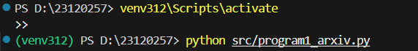
- Quá trình crawl dữ liệu, tính toán chỉ số thống kê và xuất hiện flag “Hoàn tất” sau khi crawl thành công
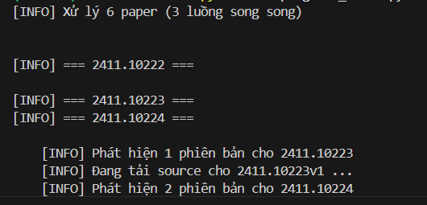

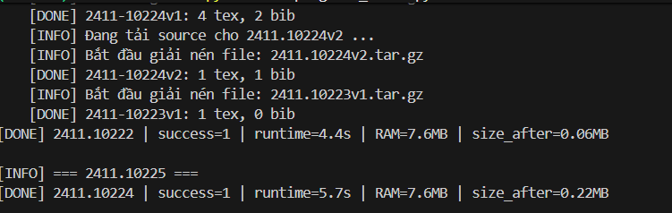

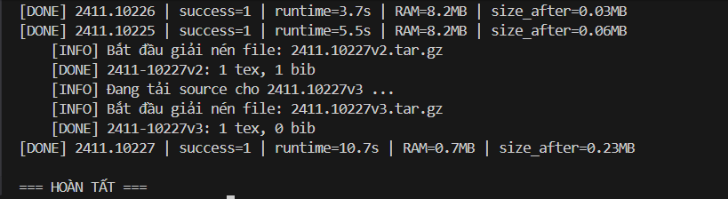
- Kết quả các thư mục và file sau khi quá trình crawl thành công
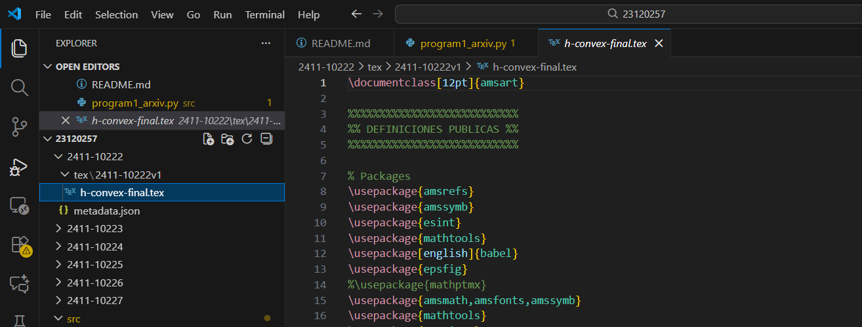

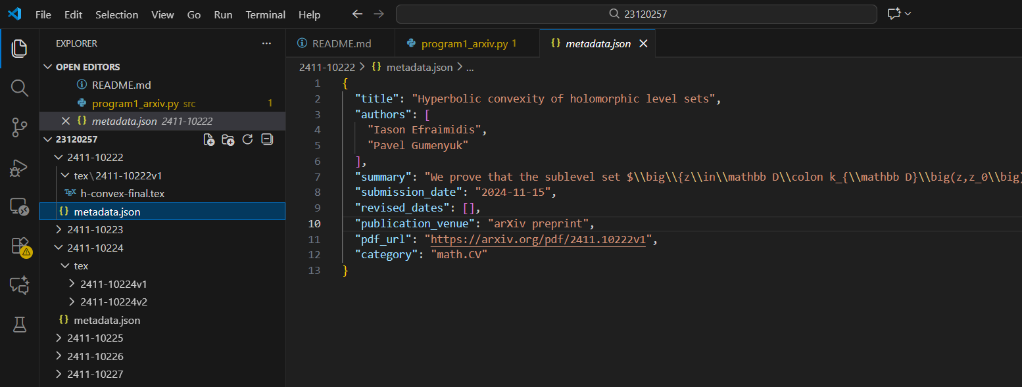

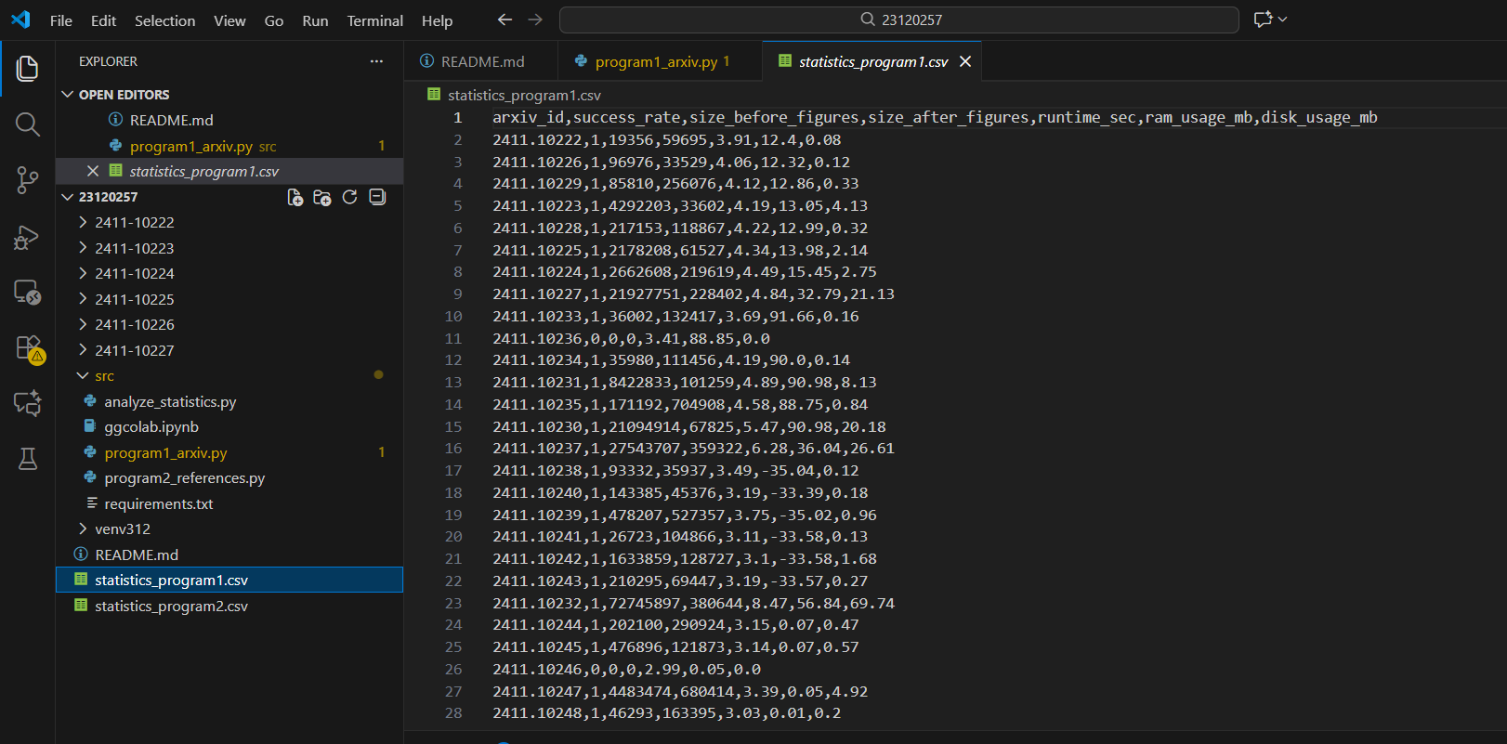

Giai đoạn 2 – Lấy danh sách tài liệu tham chiếu từ Semantic Scholar
Sau khi hoàn tất việc crawl source, chương trình thứ hai đi qua từng thư mục bài báo và thực hiện các bước:
- Gọi Semantic Scholar Graph API
  - Chương trình gửi request đến endpoint dạng paper/arXiv:<id> để lấy danh sách references.
  - Nếu gặp lỗi 429 (rate limit), hệ thống tự động chờ ngẫu nhiên 6–10 giây và thử lại tối đa 5 lần.
- Lọc và ghi danh sách references
  - Chỉ giữ những reference có chứa arXiv ID trong externalIds.ArXiv.
  - Chuẩn hóa ID thành dạng thư mục (2311-12345) và ghi vào file references.json.
- Ghi thống kê cho mỗi bài báo
Kết quả được ghi vào statistics_program2.csv.
Minh họa:
- Gọi lệnh để chạy đoạn code chương trình 2
- Quá trình crawl dữ liệu, tính toán chỉ số thống kê và xuất hiện flag “Hoàn tất” sau khi crawl thành công
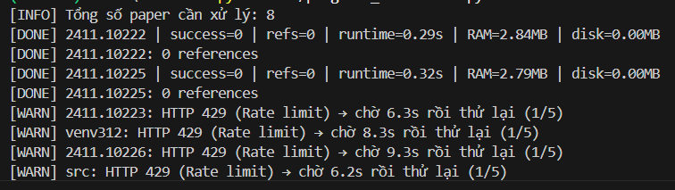
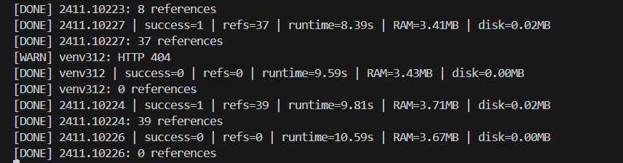

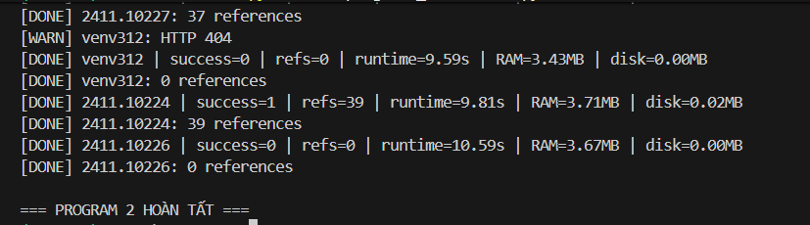
- Kết quả các thư mục và file sau khi quá trình crawl thành công
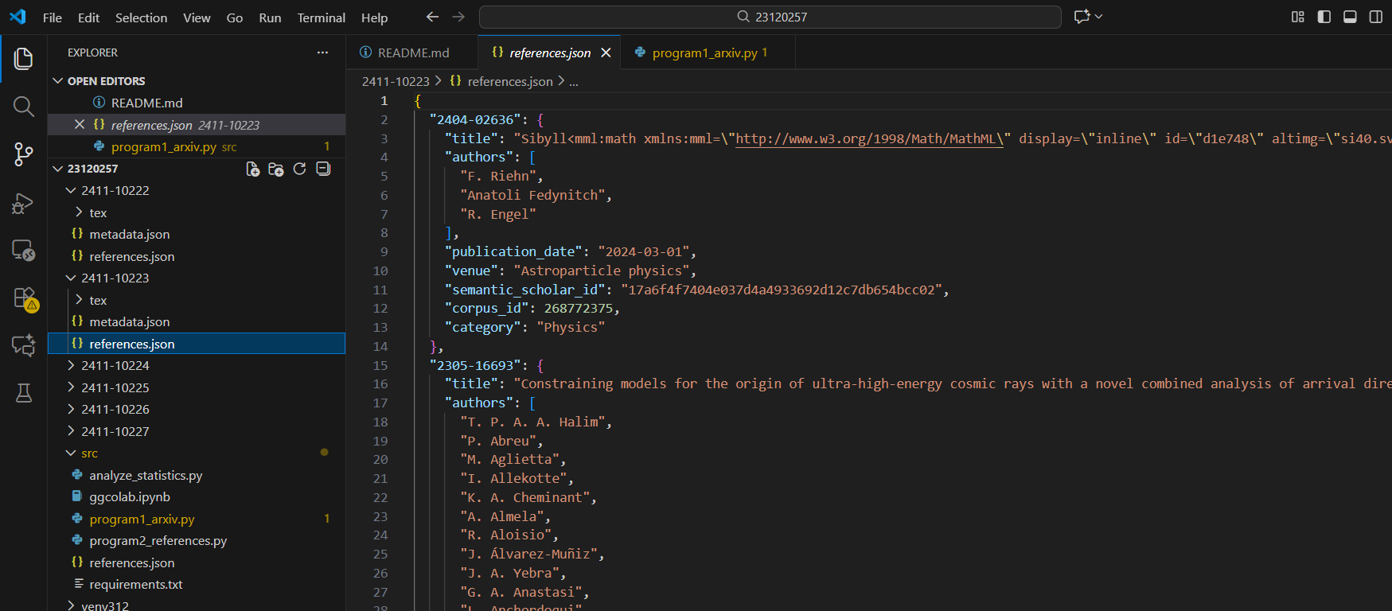

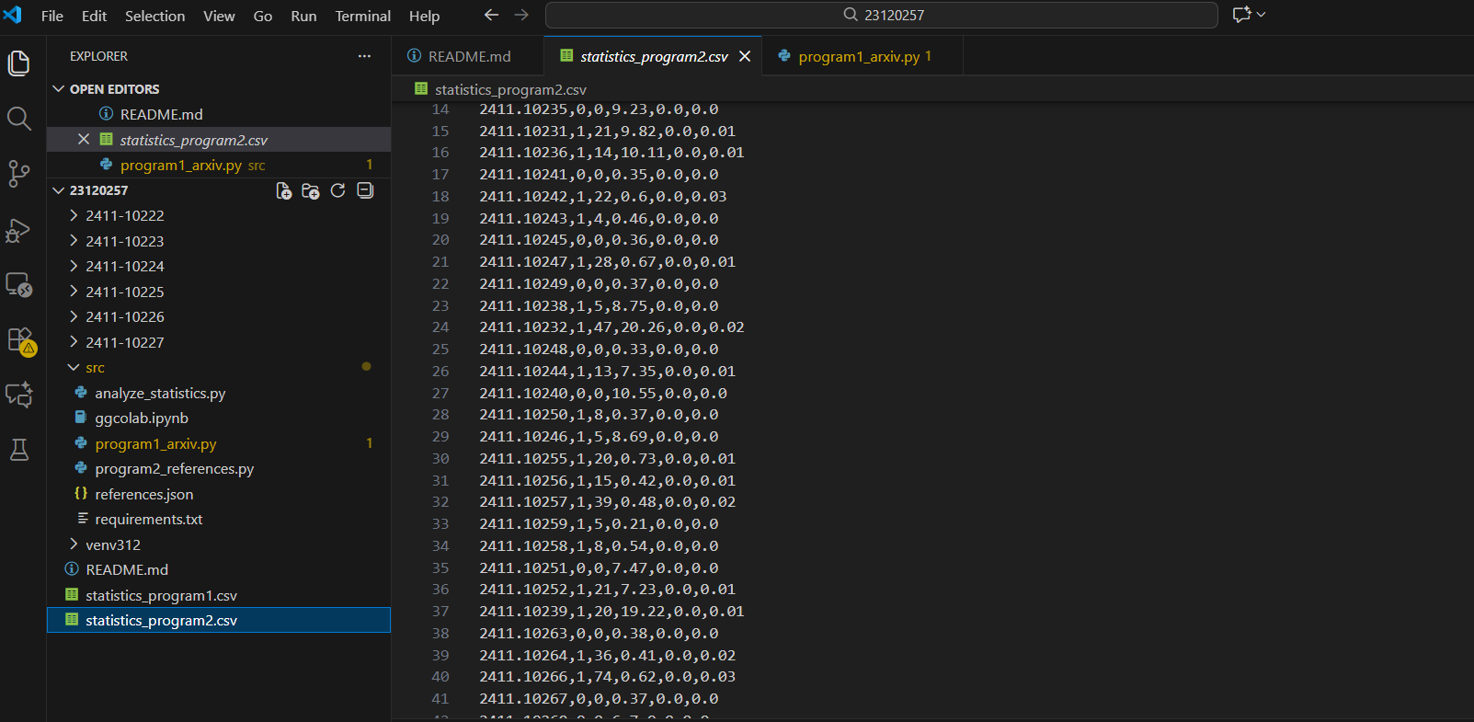

Giai đoạn 3 – Phân tích hiệu năng và vẽ biểu đồ
Ở giai đoạn cuối, chương trình đọc hai file thống kê:
- statistics_program1.csv
- statistics_program2.csv
Sau đó thực hiện:
- Tính toán các chỉ số tổng hợp
  - Success rate của Program 1 và Program 2
  - Số version trung bình mỗi bài
  - Số reference trung bình mỗi bài
  - Thời gian xử lý trung bình và tổng thời gian xử lý
  - RAM tối đa và RAM trung bình
  - Dung lượng dữ liệu đầu ra cuối cùng (sau khi lọc hình)
- Sinh báo cáo tổng hợp
  - Ghi đầy đủ chỉ số vào summary_statistics.txt
- Vẽ biểu đồ trực quan
  - Pie chart: tỉ lệ crawl thành công của Program 1
  - Pie chart: tỉ lệ crawl reference thành công của Program 2
  - Line chart: RAM sử dụng theo thời gian (kết hợp Program 1 & 2)
Minh họa:
- Gọi lệnh để chạy đoạn code chương trình 3
- Kết quả file thống kê tổng hợp và biểu đồ minh họa
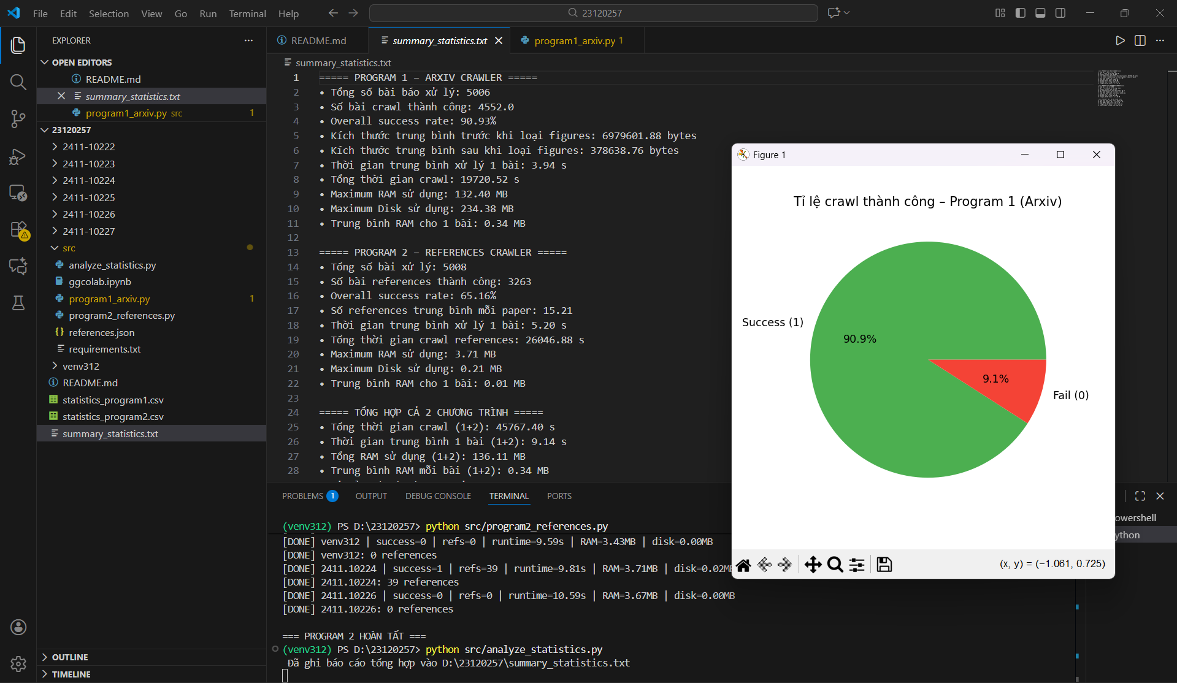

Các chỉ số thống kê tổng hợp
Các chỉ số thống kê sau được lấy từ thống kê của program 1 và 2 của 5000 bài báo đã có trong statistics_program1.csv và statistics_program2.csv
===== PROGRAM 1 – ARXIV CRAWLER =====
• Tổng số bài báo xử lý: 5000
• Số bài crawl thành công: 4546.0
• Overall success rate: 90.92%
• Kích thước trung bình trước khi loại figures: 6981742.41 bytes
• Kích thước trung bình sau khi loại figures: 378965.92 bytes
• Thời gian trung bình xử lý 1 bài: 3.94 s
• Tổng thời gian crawl: 19683.86 s
• Maximum RAM sử dụng: 132.40 MB
• Maximum Disk sử dụng: 234.38 MB
• Trung bình RAM cho 1 bài: 0.33 MB

===== PROGRAM 2 – REFERENCES CRAWLER =====
• Tổng số bài xử lý: 5000
• Số bài references thành công: 3260
• Overall success rate: 65.20%
• Số references trung bình mỗi paper: 15.21
• Thời gian trung bình xử lý 1 bài: 5.20 s
• Tổng thời gian crawl references: 25992.49 s
• Maximum RAM sử dụng: 0.14 MB
• Maximum Disk sử dụng: 0.21 MB
• Trung bình RAM cho 1 bài: 0.01 MB

===== TỔNG HỢP CẢ 2 CHƯƠNG TRÌNH =====
• Tổng thời gian crawl (1+2): 45676.35 s
• Thời gian trung bình 1 bài (1+2): 9.14 s
• Tổng RAM sử dụng (1+2): 132.54 MB
• Trung bình RAM mỗi bài (1+2): 0.34 MB
• Final output storage size: 1857.48 MB
Minh họa biểu đồ cho 5000 paper:
Fail ở chương trình 1 là bài báo đó không có source file, chỉ có PDF, và fail ở chương trình 2 là bài báo đó không được index trong Semantic Scholar hoặc không có references nào có đăng trên arXiv
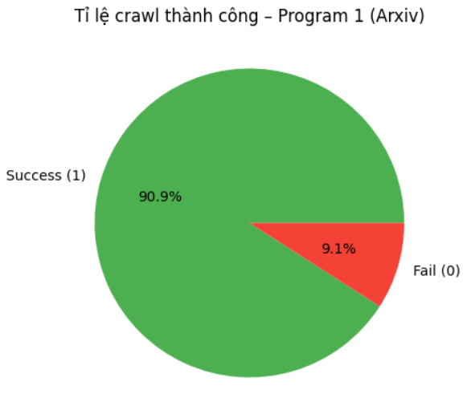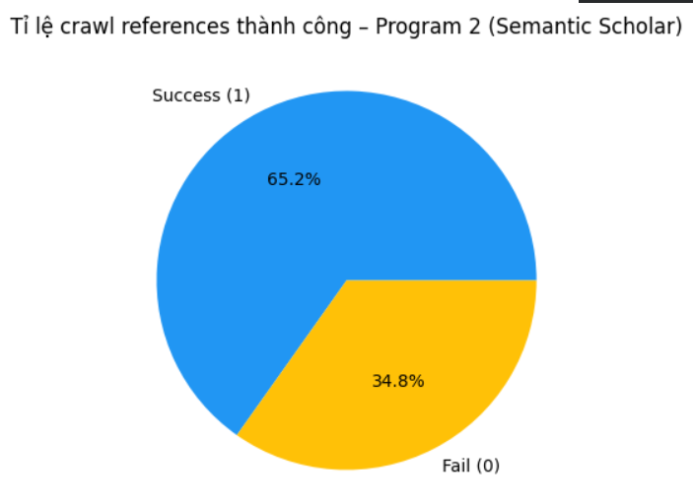
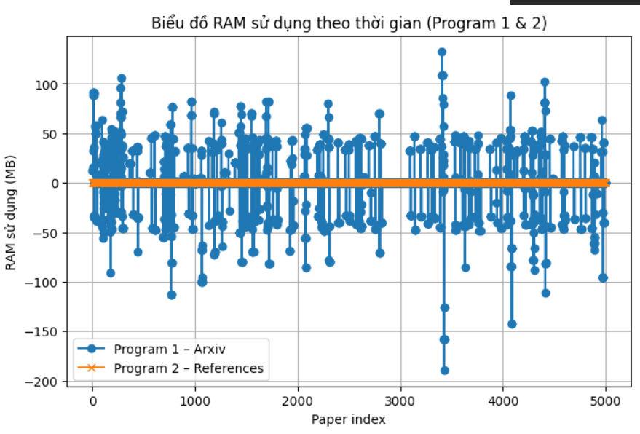

Link Youtube
https://youtu.be/2w7q7_f7XWs

Tài liệu tham khảo
Google Colab – Môi trường thực thi và kiểm tra hiệu năng của chương trình, accessed date: 12 Nov 2025
https://colab.research.google.com
arXiv API – Query & Metadata Documentation – API dùng để lấy metadata của bài báo, accessed date: 12 Nov 2025
https://info.arxiv.org/help/api/basics.html
arXiv HTML /abs Page – Trang web dùng để trích xuất submission history và danh sách phiên bản, accessed date: 12 Nov 2025
https://arxiv.org/abs
arXiv e-Print Source Endpoint – Endpoint dùng để tải full-text .tar.gz của từng phiên bản bài báo, accessed date: 12 Nov 2025
https://arxiv.org/e-print
Semantic Scholar Graph API – API dùng để lấy danh sách references của bài báo và metadata của từng reference, accessed date: 12 Nov 2025
https://api.semanticscholar.org/api-docs/graph

